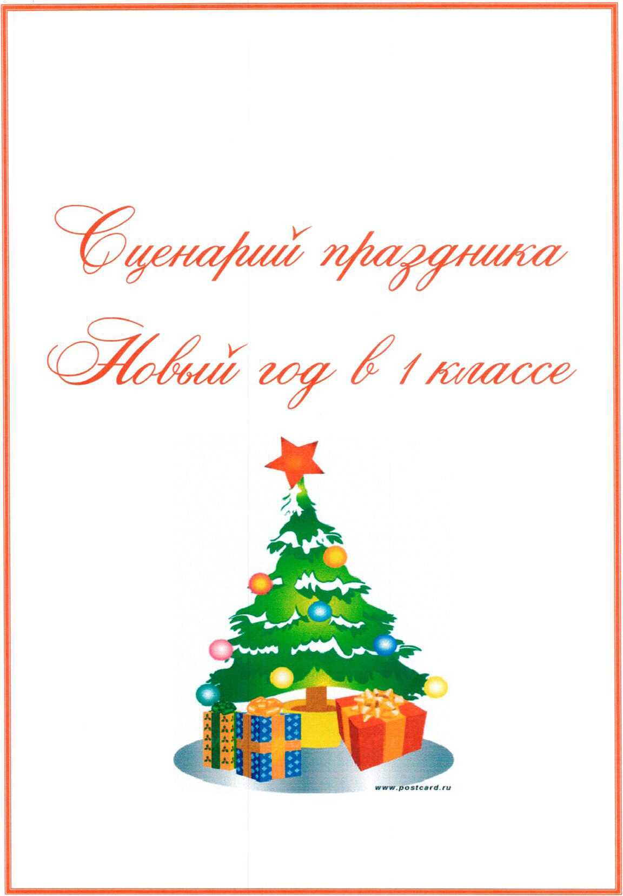

Действие первое (единственное)
Музыка
Зима Новый год хороший, добрый праздник, когда хозяева ждут в
гости к себе гостей, что бы вместе дружно и весело встретить Н.Г.
А кто хозяева сегодня на нашем празднике? Ну, конечно же, вы, ребята! А кто у вас в гостях? Да, да, вижу, ваши самые близкие, родные люди.
Зима С Новым годом поздравляю
И хозяев, и гостей Счастья всем, добра желаю И погожих, ясных дней.
Ох, что-то холодно. Мне кажется, ветер подул. Наверное, пойдет снег. Танец снежинок.
Музыка
- я снежинка
Старый год кончается Хороший, добрый год.
Не будем мы печалиться- Ведь Новый к нам идет.
- я снежинка
Его мы встретим пением На сотни голосов.
И ждем мы с нетерпением Весёлый бой часов.
- я снежинка
Всем нам очень хорошо,
Весело сегодня,
Потому что к нам пришел Праздник новогодний.
- я снежинка
Этот день мы ждали долго ,
Не виделись весь год.
Запевай, звени под ёлкой Новогодний хоровод.
- я снежинка
Как весело, как весело,
Как радостно кругом!
Мы танцем ёлку встретили.
Мы песню ей споём.
ПЕСНЯ и хоровод.
Зима Ребята, какая хорошая песня, какой дружный хоровод вокруг
елки. Елка- главное украшение праздника. Ребята, а кто еще обязательно должен быть на празднике?
Правильно Дед Мороз и Снегурочка. Я думаю, они к нам обязательно должны прийти!
Врывается банда разбойников.
МУЗЫКА из Бременских музыкантов.
1-й разбойник А как известно, мы народ горячий И не выносим нежностей телячьих.
Но любим мы зато телячьи души Любим бить людей, любим бить людей,
Любим бить людей и бить баклуши.
Мы, раз, ого, разбойники, разбойники, разбойники,
Пиф-паф, и вы покойники, покойники, покойники.
А кто увидит нас, тот сразу ахнет И для кого-то жаренным запахнет А кое-что за пазухой мы держим К нам не подходи, к нам не подходи,
А то зарежем.
Мы, раз, ого, разбойники, разбойники, разбойники,
Пиф-паф, и вы покойники, покойники, покойники.
Атаманша А-ха! Поете, пляшете? Веселитесь? Деда Мороза, наверное, ждете? Ха-ха-ха. Недождетесь!
Вашего Деда Мороза мы взяли в плен! И подарки ваши нам очень понравились!
Зима И что же вы теперь хотите?
Разбойник Веселиться будем только мы! Нам побольше еды, мыгкие диваны, подушки. И веселите нас. А если нам будет скуно, то вам очень не поздоровиться.
ВДРУГ появляется С орока ,.. .летела, летела
Телеграмма, телеграмма от Деда Мороза:
«Так спешил, что стало жарко,
Да рассыпались подарки,
Зацепился за сучок И порвался мой мешок.
Я пока их собираю,
К вам Снегурку посылаю.
Зима Ребята, какая хорошая песня, какой дружный хоровод вокруг
елки. Елка- главное украшение праздника. Ребята, а кто еще обязательно должен быть на празднике?
Правильно Дед Мороз и Снегурочка. Я думаю, они к нам обязательно должны прийти!
Врывается банда разбойников.
МУЗЫКА из Бременских музыкантов.
1-й разбойник А как известно, мы народ горячий И не выносим нежностей телячьих.
Но любим мы зато телячьи души Любим бить людей, любим бить людей,
Любим бить людей и бить баклуши.
Мы, раз, ого, разбойники, разбойники, разбойники,
Пиф-паф, и вы покойники, покойники, покойники.
А кто увидит нас, тот сразу ахнет И для кого-то жаренным запахнет А кое-что за пазухой мы держим К нам не подходи, к нам не подходи,
А то зарежем.
Мы, раз, ого, разбойники, разбойники, разбойники,
Пиф-паф, и вы покойники, покойники, покойники.
Атаманша А-ха! Поете, пляшете? Веселитесь? Деда Мороза, наверное, ждете? Ха-ха-ха. Недождетесь!
Вашего Деда Мороза мы взяли в плен! И подарки ваши нам очень понравились!
Зима И что же вы теперь хотите?
Разбойник Веселиться будем только мы! Нам побольше еды, мыгкие диваны, подушки. И веселите нас. А если нам будет скуно, то вам очень не поздоровиться.
ВДРУГ появляется
Сорока ... .летела, летела
Телеграмма, телеграмма от Деда Мороза:
«Так спешил, что стало жарко.
Да рассыпались подарки,
Зацепился за сучок И порвался мой мешок.
Я пока их собираю,
К вам Снегурку посылаю.
Только, милые, смотрите, Мою внучку берегите.»
Зима Понятно, понятно. Значит разбойники и не похищали Деда
Мороза (обращается к ним, разбойники пятяться от неё, что-то бормоча не понятное) лапа
РАЗБОЙНИКИ ПРОСЯТ ПРОЩЕНИЯ. Простите нас, пожалуйста. Мы просто очень, очень хотели попасть на ваш праздник.
Зима Ну, хорошо,мы простим вас если только вы поможете нам в
лотерее. Здесь не просто помощь нужна, надо показать, что вы умеете считать. Правда, ребята, простим, если они ответят на наши вопросы? (Проверка знаний)
ЛОТЕРЕЯ
Зима К нам снегурочка идет, надо ее позвать, что бы не
заблудилась.
музыка
Снегурочка Меня все звери знают,
Снегурочкой зовут.
Со мной они играют И песенки поют.
И Мишка-шалунишка,
И Заинька-трусишка- Мои друзья.
Люблю их очень я.
Ко мне лиса приходит С лисятами всегда
Со мной по лесу бродит Волк серый иногда.
(грустно) С Новым годом, ребята.
Зима Что с тобой. Снегурочка? Почему ты такая печальная?
Снегурочка Вот такая неудача случилась у нас в пути - рассыпал ДМ подарки. Боюсь, что не успеет и подарки собрать, и до нас добраться.
Зима не переживай, лалала
Повеселим снегурочку!
ДЕТИ ТАНЦУЮТ. МУЗЫКА

А ещё. Снегурочка, мы играем в веселую лотерею.
ЛОТЕРЕЯ
Снегурочка Ох, и развеселили же вы меня. Не будем унывать, а позовем все вместе Деда Мороза.
Зима
ЗОВЕМ ДЕДА МОРОЗА, (появляется после третьего зова)
ДМ С Новым Годом! С Новым Годом!
Поздравляю всех детей!
Поздравляю всех гостей!
Желаю успехов, здоровья и сил,
Очень, ребятки, сюда я спешил,
Чуть по дороге в обрыв не свалился,
Но, кажется, вовремя в гости явился.
В круг скорее все вставайте, хоровод свой начинайте!
ПЕСНЯ-ХОРОВОД. «Ах, какой чудесный этот дед Мороз....
Зима Добрый Дедушка Мороз! А поиграй с нами в игру «Угадай
ка»!
Дети Добрый дедушка Мороз,
Посмотри-ка ты на нас,
Догадайся, Дед Мороз Что мы делаем сейчас?
Играют на скрипке. ДМ-«Бороду чешете». Дети- нет.
Играют на дудочке. ДМ- «молоко пьёте» —нет.
Играют на пианино. ДМ - «крупу перебираете»
(Желтова А. мама репетирует с ребятами)
Атаманша Ничего ты, ДМ, не угадал, пляши и весели нас.
ДМ Ох, и жарко тут у вас. Сейчас растаю. Внученька, принеси
холодной водички остудиться.
КОНФЕГТИ В КРУЖКЕ неожиданно выбросить в зал.
Встречают песней Новый год,
Встречают танцехМ Новый год,
А кто стихи про праздник знает?
Пускай сейчас их прочитает.
Дети СТИХИ ЧИТАЮТ. 4 чел.(Аня)
Атаманша А меня, красавицу, забыли?
Все о елке, да о елке,
НЕЕЕТ. | И что в ней хорошего? Вся колючая, некрасивая. Это я - самая хорошая, Это я - самая красивая? Правда ведь?
Атаманша | Где красота? Где блеск огней?

ДМ и снегурочка (опомнились)
А ну-ка, вместе крикнем дружно: «Ёлочка зажгись!»
ЁЛКА ЗАЖГЛАСЬ. ОТВ. ЗА ОГОНЬКИ ????????
ПЕСНЯ. «В ЛЕСУ РОДИЛАСЬ ЁЛОЧКА» или Маленькой ёлочке холодно зимой.
Снегурочка | Нам время расставаться,  Но в новом году на ёлку я к вам
ДМ | непременно приду.  Сверкай, наша ёлка. У всех на виду. Желаю вам счастья в Новом году! Пора, друзья, проститься нужно! Всех поздравляю от души!  Пусть новый год встречают дружно И взрослые, и малыши!

Песня «Дорога добра»
Молодцы, порадовали ДМ,
музыка | А теперь садитесь по местам, Я подарки вам раздам.
ПОДАРКИ!
И ДО СВИДАНИЯ!

